San José, Mayo 27, 2020
Última evidencia Laboratorio de Idiomas
Parte A
Queridos estudiantes,
Espero que estén súper bien y que se estén cuidando mucho. El curso de laboratorio es semestral y termina en un par de semanas. Por lo tanto, ustedes no van a trabajar con Moodle. Ésta es la última evidencia que van a realizar.
- Van a ingresar a ésta página
https://test-english.com/
- Van a hacer click en el botón verde que dice “Take a Level Test”

- Aparecerá un test de nivelación en gramática para que ustedes tengan noción más exacta del nivel en el que están (A1, A2, B1, B2, C1, C2). El test dura de 15 a 30 mins, todo dependiendo de ustedes. De nuevo, yo no voy a calificar la nota. Solo voy a calificar que realicen el test. Además, esto es beneficioso para ustedes. Esto les dará una perspectiva más real de su nivel.
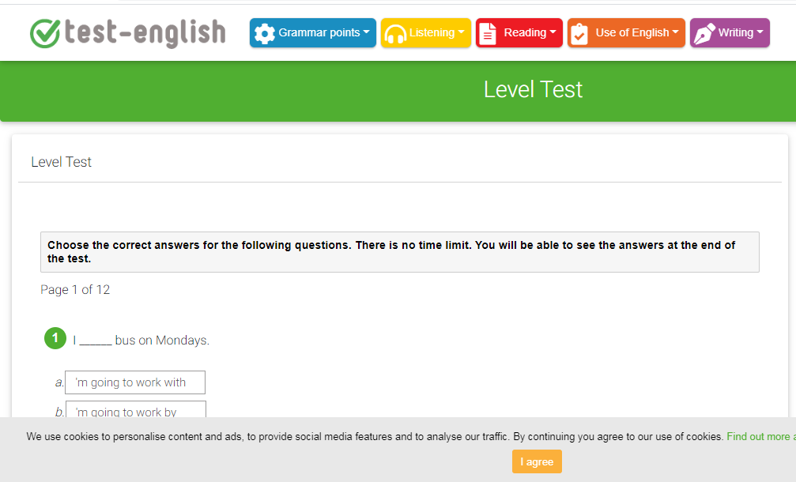

- Una vez terminen el test, les aparecerá una insignia con su nivel y respuestas a los ejercicios que realizaron para que vean en qué áreas tienen problemas. Además en la misma página se les sugieren ejercicios para mejorar.

- IMPORTANTE: Una vez terminen y colecten su insignia, deben mandarme un correo electrónico. En el asunto del correo ponen su número de sección (10-3, 11-1….). Esto es súper importante porque mi correo se maneja con etiquetas y si no sale su sección en el asunto, es como si no hubieran enviado el correo. Dentro del correo, su nombre completo y un pantallazo con su insignia (A2, C1….). Esto nos ayudará a hacer un estudio del nivel que tienen ustedes en general

ENVIÉN EL CORREO A profesoraangiecmdp@gmail.com
FECHA LIMITE: LUNES 15 DE JUNIO 2020

- Listo Ésta sería su última evidencia de laboratorio de idiomas. Su promedio se les entrega con el promedio del segundo trimestre. Ya no nos vemos por éste año. Se que éste año ha sido horrible y me entristece que compartiéramos tan poquito. Espero verlos pronto y les doy un abrazo muy fuerte. Sigan adelante.

Love you!
Prof. Angie Rodriguez Quiros

